"Подвижные игры народов России ”.
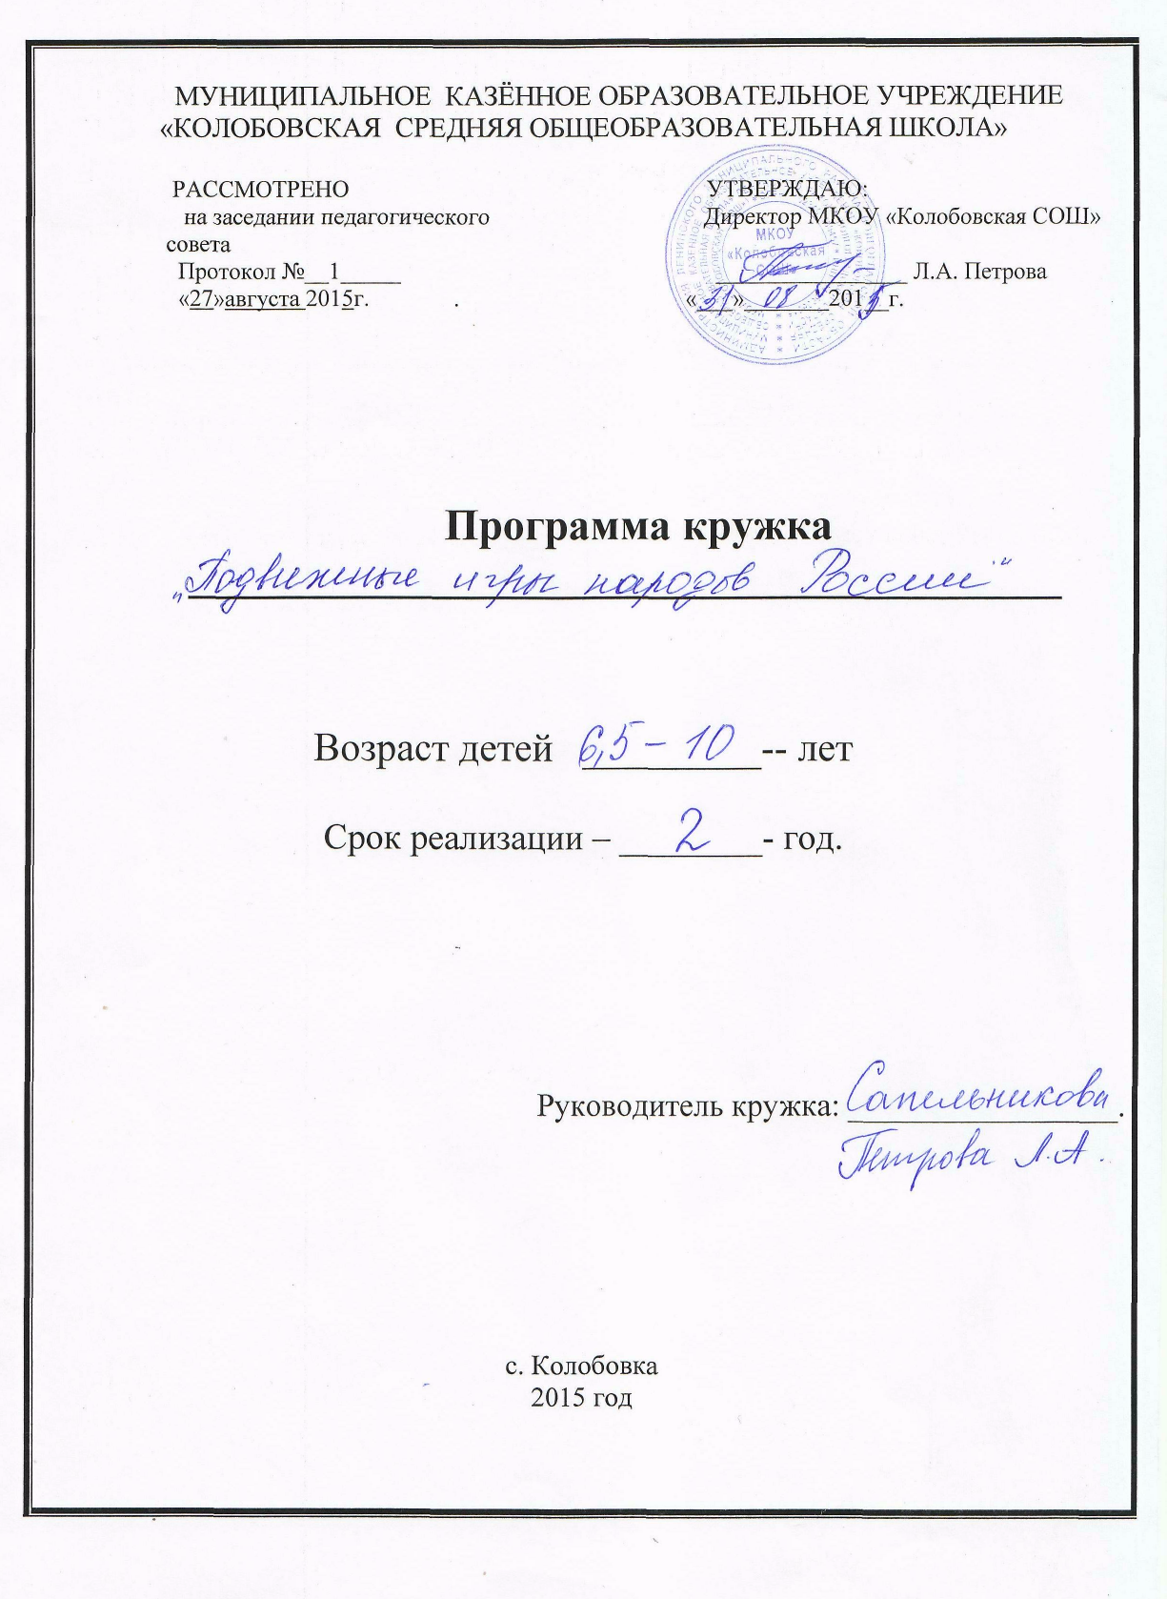
Подвижные игры – естественный спутник жизни ребёнка, источник радостных эмоций, обладающий великой воспитательной силой. Народные подвижные игры являются традиционным средством педагогики. Испокон веков в них ярко отражался образ жизни людей, их быт, труд, национальные устои, представления о чести, смелости, мужестве; желание обладать силой, ловкостью, выносливостью, быстротой и красотой движений; проявлять смекалку, выдержку, творческую выдумку, находчивость, волю и стремление к победе. По содержанию все народные игры классически лаконичны, выразительны и доступны младшему школьнику. Они вызывают активную работу мысли, способствуют расширению кругозора, уточнению представлений об окружающем мире, совершенствованию всех психических процессов.
Подвижные игры всегда требуют от играющих двигательных усилий, направленных на достижение условной цели, оговорённой в правилах. Особенность подвижных игр – их соревновательный, творческий, коллективный характер.
Все свои жизненные впечатления и переживания младшие школьники отражают в условно-игровой форме, способствующей конкретному перевоплощению в образ. Игровая ситуация увлекает и воспитывает младшего школьника, а встречающиеся в некоторых играх зачины, диалоги непосредственно характеризуют персонажей и их действия, которые надо умело подчеркнуть в образе, что требует от детей активной умственной деятельности.
В играх, не имеющих сюжета и построенных лишь на определённых игровых заданиях, также много познавательного материала, содействующего расширению сенсорной сферы младшего школьника, развитию его мышления и самостоятельности действий.
Большое воспитательное значение заложено в правилах игр. Они определяют весь ход игры; регулируют действия и поведение детей, их взаимоотношения; содействуют формированию воли, т.е. они обеспечивают условия, в рамках которых ребёнок не может не проявить воспитываемые у него качества.
В народных играх много юмора, шуток, задора; движения точны и образны; часто сопровождаются неожиданными веселыми моментами заманчивыми и любимыми младшими школьниками считалками, жеребьёвками, потешками . Они сохраняют свою художественную прелесть, эстетическое значение и составляют ценнейший неповторимый игровой фольклор.
Впечатления детства глубоки и неизгладимы в памяти взрослого человека. Они образуют фундамент развития его нравственных чувств, сознания и дальнейшего проявления их в общественно- полезной и творческой деятельности.
Цели курса "Подвижные игры народов России ”.
1.Формирование устойчивого, заинтересованного , уважительного отношения к культуре родной страны.
2.Донесение до учащихся национального колорита обычаев, оригинальность самовыражения того или иного народа, своеобразие языка, формы и содержания разговорных текстов.
3.Формирование толерантности.
4.Охрана и укрепление физического и психического здоровья младших школьников.
5.Обеспечение эмоционального благополучия.
6.Формирование этических норм поведения.
7.Воспитание уважительного отношения друг к другу.
Задачи курcа ”Подвижные игры народов России ”.
1.Пропаганда здорового образа жизни.
2.Формирование осознанного отношения к своему физическому и психическому здоровью.
3.Отработка навыков, направленных на развитие и совершенствование различных физических качеств:
а) повышение уровня выносливости (беговые упражнения),
б) укрепление основной группы мышц, увеличивая подвижность в суставах, улучшая координацию движений (упражнения со скакалками и мячами)
Памятка для учителя.
1.Постарайтесь увлечь ребят, заинтересовать их. Это достигается с помощью игровой задачи: ”Поймай " ,”Найди”, ”Догони” и т. д.
2.Иногда полезно сыграть на самолюбии ребят, выразив ”сомнение” в их силе, ловкости.
3.Помните, что лучше, если Вы будете в игре таким же участником, как и ребята.
4.В ходе игры будьте эмоциональны и непосредственны.
5.Подбадривайте ребят.
6.Попробуйте усложнить правила, если интерес к игре пропадает; это обычно вдохновляет.
7.Помните, игра является игрой до тех пор, пока она даёт действующим лицам широкий набор способов поведения, пока их действия нельзя заранее предугадать.
8.Не упустите момент, когда игру лучше всего завершить.
9.Помните, основная задача учителя – научить детей играть самостоятельно и с удовольствием.
Правила по проведению игр.
1. При проведении знакомых игр кратко напоминать только основные правила.
2. Не следует разучивать предварительно текст игры, в которой есть зачин. Его желательно ввести в ход игры неожиданно.
3. Несюжетная игра:
а) объясняется кратко, лаконично, эмоционально, выразительно;
б) даётся представление о ёё содержании, последовательности игровых действий, расположения игроков и атрибутов, правилах игры;
в) даются 1-2 уточняющих вопроса для уяснения понятого;
г) основная часть времени предоставляется конкретным игровым действиям детей.
4. Сюжетная игра:
а) предварительно рассказать о жизни того народа, в чью игру им предстоит играть;
б) показать иллюстрации, предметы быта и искусства;
в) познакомить с национальными обычаями, фольклором;
г) образно, кратко рассказать о сюжете игры;
д) дать прослушать диалог, если имеется;
е) перейти к распределению ролей, которое помимо применения считалок, проходит иногда путём назначения водящего в соответствии с педагогическими задачами;
ж) объяснить роль водящего, его выбор обязательно обосновать;
5.Сообщение результатов игры должно сопровождаться кратким разбором проведённой игры.
6.В конце игры следует положительно оценить поступки тех, кто проявил определённые качества: смелость, ловкость, выдержку, товарищескую взаимопомощь
7.После игры большой интенсивности целесообразно перейти на спокойную игру с несложными заданиями, не требующими точности и координации движений, или хоровую игру.

Тематическое планирование
”Подвижные игры народов России ” 1- 2 класс – 34 часа

№ п/п | Тема занятия | Основная направленность игры
1 | Вводное занятие. Значение игр для развития организма. Знакомство с правилами игры.
2 | Знакомство с игрой « Соревнование скороходов» и ее историей. Отработка игровых действий детей в игре . | На закрепление и совершенствование навыков бега, развитие скоростных способностей, способности к ориентированию в пространстве
3 | Самостоятельная игра « Соревнование скороходов» | На закрепление и совершенствование навыков бега, развитие скоростных способностей, способности к ориентированию в пространстве
4 | Знакомство с игрой народов Дагестана «Шапка канатоходца» | На закрепление и совершенствование навыков бега, развитие скоростных способностей, способности к ориентированию в пространстве
5 | Отработка конкретных игровых действий детей в игре народов Дагестана «Шапка канатоходца» | На закрепление и совершенствование навыков бега, развитие скоростных способностей, способности к ориентированию в пространстве
6 | Самостоятельная игра народов Дагестана «Шапка канатоходца» | На закрепление и совершенствование навыков бега, развитие скоростных способностей, способности к ориентированию в пространстве
7 | Знакомство с игрой «Горелки» и ее историей | На закрепление и совершенствование навыков бега, развитие скоростных способностей, способности к ориентированию в пространстве
8 | Отработка конкретных игровых действий детей в игре «Горелки» | На закрепление и совершенствование навыков бега, развитие скоростных способностей, способности к ориентированию в пространстве
9 | Самостоятельная игра «Горелки» | На закрепление и совершенствование навыков бега, развитие скоростных способностей, способности к ориентированию в пространстве
10 | Знакомство с правилами марийской игры «Бой петухов» | На закрепление и совершенствование навыков бега, развитие скоростных способностей, способности к ориентированию в пространстве
11 | Отработка навыков действий детей в игре «Бой петухов» . | На закрепление и совершенствование навыков в прыжках, развитие скоростно-силовых способностей.
12 | Самостоятельная игра «Бой петухов» | На закрепление и совершенствование навыков в прыжках, развитие скоростно-силовых способностей.
13 | Разучивание игры «Охотники» | На закрепление и совершенствование навыков в прыжках, развитие скоростно-силовых способностей.
14 | Отработка поисковых игровых действий детей в игре «Охотники» | На овладение элементарными умениями в метании, передачах и ведении мяча.
15 | Самостоятельная игра «Охотники» | На овладение элементарными умениями в метании, передачах и ведении мяча.
16 | Знакомство с правилами игры «Защита крепости» | На овладение элементарными умениями в метании, передачах и ведении мяча.
17 | Отработка конкретных игровых действий детей в игре «Защита крепости» | На овладение элементарными умениями в метании, передачах и ведении мяча.
18 | Самостоятельная игра «Защита крепости» | На овладение элементарными умениями в ловле, бросках, передачах и ведении мяча.
19 | Знакомство с правилами марийской игры «Билеша». Почему играют в эту игру командой? | На овладение элементарными умениями в ловле, бросках, передачах и ведении мяча.
20 | Отработка конкретных игровых действий детей в игре «Билеша». | На овладение элементарными умениями в ловле, бросках, передачах и ведении мяча.
21 | Самостоятельная игра «Билеша». | На овладение элементарными умениями в ловле, бросках, передачах и ведении мяча.
22 | Знакомство с правилами бурятской игры «Почта» . | На комплексное развитие координационных способностей, овладение элементарными технико-тактическими взаимодействиями
23 | Отработка конкретных игровых действий детей в игре «Почта» | На комплексное развитие координационных способностей, овладение элементарными технико-тактическими взаимодействиями
24 | Самостоятельная игра ««Почта» | На комплексное развитие координационных способностей, овладение элементарными технико-тактическими взаимодействиями
25 | Знакомство с правилами игры «У медведя во бору» | На закрепление и совершенствование навыков бега, развитие скоростных способностей, способности к ориентированию в пространстве
26 | Отработка конкретных игровых действий детей в игре «У медведя во бору» | На закрепление и совершенствование навыков бега, развитие скоростных способностей, способности к ориентированию в пространстве
27 | Самостоятельная игра «У медведя во бору» | На закрепление и совершенствование навыков бега, развитие скоростных способностей, способности к ориентированию в пространстве
28 | Знакомство с историей создания и правилами игры «Мяч в воздухе» | На овладение элементарными умениями в ловле, бросках, передачах и ведении мяча.
29 | Отработка конкретных игровых действий детей в игре «Мяч в воздухе» | На овладение элементарными умениями в ловле, бросках, передачах и ведении мяча.
30 | Самостоятельная игра «Мяч в воздухе» | На овладение элементарными умениями в ловле, бросках, передачах и ведении мяча.
31 | Соревнования между классами. | На закрепление и совершенствование навыков бега, развитие скоростных способностей, способности к ориентированию в пространстве
32 | Соревнования между классами. | На закрепление и совершенствование навыков бега, развитие скоростных способностей, способности к ориентированию в пространстве
33 | Викторина по разученным играм. | На закрепление и совершенствование навыков бега, развитие скоростных способностей, способности к ориентированию в пространстве
34 | «Праздник игры» | На закрепление и совершенствование навыков бега, развитие скоростных способностей, способности к ориентированию в пространстве

Тематическое планирование
”Подвижные игры народов России ” 3- 4 класс – 34 часа
№ п/п | Тема занятия | Основная направленность игры
1 | Вводное занятие. Значение игр для развития организма. Знакомство с правилами игры.
2 | Знакомство с игрой « Шмель» . Отработка игровых действий детей в игре . | На закрепление и совершенствование навыков бега, развитие скоростных способностей, способности к ориентированию в пространстве
3 | Самостоятельная игра « Шмель» | На закрепление и совершенствование навыков бега, развитие скоростных способностей, способности к ориентированию в пространстве
4 | Знакомство с игрой «Беги и собирай» | На закрепление и совершенствование навыков бега, развитие скоростных способностей, способности к ориентированию в пространстве
5 | Отработка конкретных игровых действий детей в игре «Беги и собирай» | На закрепление и совершенствование навыков бега, развитие скоростных способностей, способности к ориентированию в пространстве
6 | Самостоятельная игра «Беги и собирай» | На закрепление и совершенствование навыков бега, развитие скоростных способностей, способности к ориентированию в пространстве
7 | Знакомство с игрой «Дедушка рожок». | На закрепление и совершенствование навыков бега, развитие скоростных способностей, способности к ориентированию в пространстве
8 | Отработка конкретных игровых действий детей в игре «Дедушка рожок». | На закрепление и совершенствование навыков бега, развитие скоростных способностей, способности к ориентированию в пространстве
9 | Самостоятельная игра «Дедушка рожок». | На закрепление и совершенствование навыков бега, развитие скоростных способностей, способности к ориентированию в пространстве
10 | Знакомство с правилами татарской народной игры «Спутанные кони» | На закрепление и совершенствование навыков в прыжках, развитие скоростно-силовых способностей.
11 | Отработка навыков действий детей в игре «Спутанные кони» | На закрепление и совершенствование навыков в прыжках, развитие скоростно-силовых способностей.
12 | Самостоятельная игра «Спутанные кони» | На закрепление и совершенствование навыков в прыжках, развитие скоростно-силовых способностей.
13 | Разучивание игры «Тяни – толкай» | На закрепление и совершенствование навыков бега, развитие скоростных способностей, способности к ориентированию в пространстве
14 | Отработка поисковых игровых действий детей в игре «Тяни – толкай» | На закрепление и совершенствование навыков бега, развитие скоростных способностей, способности к ориентированию в пространстве
15 | Самостоятельная игра «Тяни – толкай» | На закрепление и совершенствование навыков бега, развитие скоростных способностей, способности к ориентированию в пространстве
16 | Знакомство с правилами игры «Вышибалы» | На овладение элементарными умениями в ловле, бросках, передачах мяча.
17 | Отработка конкретных игровых действий детей в игре «Вышибалы» | На овладение элементарными умениями в ловле, бросках, передачах мяча.
18 | Самостоятельная игра «Вышибалы» | На овладение элементарными умениями в ловле, бросках, передачах мяча.
19 | Знакомство с правилами игры «Пятнашки». | На комплексное развитие координационных способностей, овладение элементарными технико-тактическими взаимодействиями
20 | Отработка конкретных игровых действий детей в игре «Пятнашки». | На комплексное развитие координационных способностей, овладение элементарными технико-тактическими взаимодействиями
21 | Самостоятельная игра «Пятнашки». | На комплексное развитие координационных способностей, овладение элементарными технико-тактическими взаимодействиями
22 | Знакомство с правилами игры «Кошки - мышки» | На комплексное развитие координационных способностей, овладение элементарными технико-тактическими взаимодействиями
23 | Отработка конкретных игровых действий детей в игре «Кошки - мышки» | На комплексное развитие координационных способностей, овладение элементарными технико-тактическими взаимодействиями
24 | Самостоятельная игра «Кошки - мышки» | На комплексное развитие координационных способностей, овладение элементарными технико-тактическими взаимодействиями
25 | Знакомство с правилами игры «День и ночь» | На закрепление и совершенствование навыков бега, развитие скоростных способностей, способности к ориентированию в пространстве
26 | Отработка конкретных игровых действий детей в игре «День и ночь» | На закрепление и совершенствование навыков бега, развитие скоростных способностей, способности к ориентированию в пространстве
27 | Самостоятельная игра «День и ночь» | На закрепление и совершенствование навыков бега, развитие скоростных способностей, способности к ориентированию в пространстве
28 | Знакомство с историей создания и правилами игры «Падающая палка» | На закрепление и совершенствование навыков бега, развитие скоростных способностей, способности к ориентированию в пространстве
29 | Отработка конкретных игровых действий детей в игре «Падающая палка» | На закрепление и совершенствование навыков бега, развитие скоростных способностей, способности к ориентированию в пространстве
30 | Самостоятельная игра «Падающая палка» | На закрепление и совершенствование навыков бега, развитие скоростных способностей, способности к ориентированию в пространстве
31 | Соревнования между классами. | На закрепление и совершенствование навыков бега, развитие скоростных способностей, способности к ориентированию в пространстве
32 | Соревнования между классами. | На закрепление и совершенствование навыков бега, развитие скоростных способностей, способности к ориентированию в пространстве
33 | Викторина по разученным играм. | На закрепление и совершенствование навыков бега, развитие скоростных способностей, способности к ориентированию в пространстве
34 | «Праздник игры» | На закрепление и совершенствование навыков бега, развитие скоростных способностей, способности к ориентированию в пространстве

